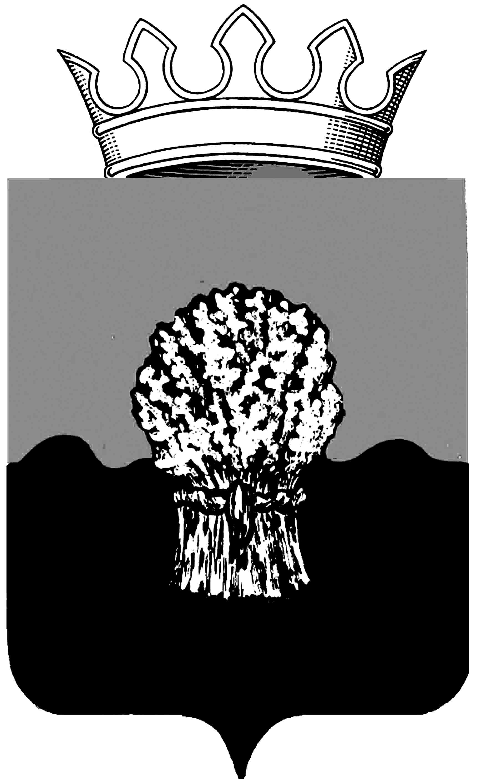

АДМИНИСТРАЦИЯ
Сызранского района Самарской области
постановление
« 13 » апреля 2016 г. № 386
Об утверждении плана мероприятий, направленных на
усиление налоговой дисциплины на территории муниципального
района Сызранский, обеспечение поступления налоговых
и других обязательных платежей в местный бюджет и
бюджеты городских (сельских) поселений муниципального
района Сызранский и развитие налоговой базы в
муниципальном районе Сызранский на 2016-2018 годы

В соответствии с Законом Самарской области от 01.11.2007 № 115-ГД «Об административных правонарушениях на территории Самарской области», постановлением 623 от 14.11.2014 «Об утверждении государственной программы Самарской области «Управление государственными финансами и развитие межбюджетных отношений» на 2014 - 2020 годы, администрация Сызранского района
ПОСТАНОВЛЯЕТ:
1. Утвердить прилагаемый план мероприятий, направленных на усиление налоговой дисциплины на территории муниципального района Сызранский, обеспечение поступления налоговых и других обязательных платежей в местный бюджет и бюджеты городских (сельских) поселений муниципального района Сызранский и развитие налоговой базы в муниципальном районе Сызранский на 2016-2018 годы (далее также - План).
2. Контроль исполнения мероприятий Плана возложить на заместителя Главы района – руководителя финансового управления администрации Сызранского района Красничкину Е.Ю.
3. Официально опубликовать настоящее постановление в газете «Информационный вестник муниципального района Сызранский» и разместить его в информационно-телекоммуникационной сети Интернета на официальном сайте муниципального района Сызранский.

Глава муниципального района Сызранский А.В. Дулин

Утвержден
постановлением администрации
Сызранского района
от «13» апреля 2016 г. № 386

План мероприятий, направленных на усиление налоговой дисциплины на территории
муниципального района Сызранский, обеспечение поступления налоговых и других обязательных платежей в местный бюджет и бюджеты городских (сельских) поселений муниципального района Сызранский и развитие налоговой базы в муниципальном районе Сызранский на 2016-2018 годы

№п/п | Наименование мероприятия | Сроки  проведения | Участники мероприятий
1. | Проведение мероприятий по снижению представления «нулевых» деклараций плательщиками единого налога на вмененный доход и снижение их количества:  направление запросов в кредитные учреждения о предоставлении информации по движению денежных средств по расчетным счетам налогоплательщиков;  запрос информации у контрагентов о конкретных сделках;  разъяснения порядка и необходимости снятия с учета налогоплательщика ЕНВД в случае прекращения деятельности | В течение года | Межрайонная инспекция Федеральной налоговой службы № 3 по Самарской области (далее - Межрайонная ИФНС № 3 по Самарской области) (по согласованию)
2. | Проведение проверок на рынках и в иных местах торговли с целью выявления граждан, нарушающих установленный порядок торговли | В течение года | Административная комиссия муниципального района Сызранский,  Отдел № 34 (Сызранский район) Межмуниципального управления МВД России «Сызранское» (далее - Отдел № 34 (Сызранский район) МУ МВД России «Сызранское» (по согласованию)
3. | Проведение мероприятий по выявлению незарегистрированных в установленном порядке объектов недвижимости, в том числе земельных участков, принадлежащих физическим и юридическим лицам, с целью постановки на учет в регистрирующих и налоговых органах и повышения собираемости земельного налога и налога на имущество. | В течение года | Администрация Сызранского района (Муниципальный земельный контроль), администрации сельских (городских) поселений Сызранского района (по согласованию)
4. | Проведение мероприятий по сбору информации о налоговых льготах, предоставляемых в соответствии с нормативно-правовыми актами органов местного самоуправления по налогу на имущество физических лиц и земельному налогу, с целью оценки эффективности и правомерности их установления и применения | В течение года | Администрации сельских (городских) поселений Сызранского района (по согласованию), финансовое управление администрации Сызранского района, Межрайонная ИФНС № 3 по Самарской области (по согласованию)
5. | Оказание содействия налоговой инспекции по доставке физическим лицам налоговых уведомлений на уплату налога на имущество физических лиц и земельного налога | В течение года | Администрации сельских (городских) поселений Сызранского района (по согласованию)
6. | Проведение совместных заседаний комиссии по работе с налогоплательщиками, имеющими задолженность в консолидированный бюджет Самарской области | Ежеквартально | Финансовое управление администрации Сызранского района, администрации сельских (городских) поселений Сызранского района, (по согласованию), Межрайонная ИФНС № 3 по Самарской области (по согласованию)
7. | Проведение инвентаризации имущества, находящегося в муниципальной собственности с целью выявления неиспользованного (бесхозяйного) и установления направления эффективного его использования | 1 раз в год | Комитет по управлению муниципальным имуществом Сызранского района, администрации сельских (городских) поселений Сызранского района (по согласованию)
8. | Проведение систематического анализа своевременности перечисления в бюджет муниципального района арендной платы за земельные участи и муниципальное имущество, своевременное принятие мер по взысканию задолженности прошлых лет | В течение года | Комитет по управлению муниципальным имуществом Сызранского района
9. | Осуществление контроля за своевременностью перечисления в бюджет муниципального района Сызранский части прибыли муниципальных предприятий, остающихся после уплаты налогов и иных обязательных платежей | В течение года | Финансовое управление администрации Сызранского района, Комитет по управлению муниципальным имуществом Сызранского района
10. | Выявление задолжников и неплательщиков платы за негативное воздействие на окружающую среду и направление списков в органы для осуществления государственного контроля и применения к ним мер административного воздействия. | В течение года | Отдел экологического контроля администрации Сызранского района, Управление Ростехнадзора по Самарской области (по согласованию)
11. | Выявление фактов нецелевого использования средств местного бюджета и организация информационного взаимодействия при выявлении подобных фактов | Постоянно в соответствии с составленным графиком | Финансовое управление администрации Сызранского района
12. | Обеспечение своевременного уточнения платежей, отнесенных управлением федерального казначейства по Самарской области на невыясненные поступления, и зачисление их в доход бюджета муниципального района Сызранский. | В течение года | Главные администраторы доходов бюджета муниципального района Сызранский.
13. | Активизация работы по учету и осуществление постоянного контроля за полным и своевременным поступлением доходов в бюджет, проведение анализа недоимки и принятие мер по ее снижению. | В течение года | Главные администраторы доходов бюджета муниципального района Сызранский.
14. | Проведение разъяснительной работы с гражданами по своевременной регистрации объектов недвижимости, в том числе земельных участков и своевременной оплате налогов и сборов, предусмотренными законодательством | В течение года | Администрации сельских (городских) поселений Сызранского района (по согласованию), Межрайонная ИФНС России № 3 по Самарской области (по согласованию)
15. | Проведение мониторинга поступлений налога на доходы физических лиц (далее – НДФЛ) в разрезе муниципальных образований и выяснение причин отрицательной динамики. | Ежемесячно | Финансовое управление администрации Сызранского района
16. | Проведение мероприятий по повышению заработной платы по организациям, численностью свыше 50 человек, имеющих среднюю заработною плату ниже прожиточного минимума и среднеотраслевого уровня. | Ежеквартально | Сектор по охране труда администрации Сызранского района
17. | Ведение реестра крупнейших налогоплательщиков НДФЛ. Анализ ежемесячных поступлений НДФЛ на предмет выявления неуплаты данного налога или несвоевременной его уплаты | Ежеквартально | Финансовое управление администрации Сызранского района
18. | Проведение мероприятий органами местного самоуправления по выявлению организаций и обособленных подразделений, осуществляющих деятельность и не зарегистрированных в налоговых органах Самарской области, в целях привлечения их к плате НДФЛ. | Постоянно | Администрации сельских (городских) поселений (по согласованию),  финансовое управление администрации Сызранского района

Глава муниципального района Сызранский _________________________________ А.В. Дулин

Согласовано: Начальник Межрайонной ИФНС России № 3
по Самарской области Советник ГГС РФ 1 класса __________________________ Е.И. Хаджиониди

Согласовано: Начальник ОП № 34 (Сызранский район) МУ МВД России
«Сызранское» подполковник полиции ________________________________________ В.Ю.Тум

